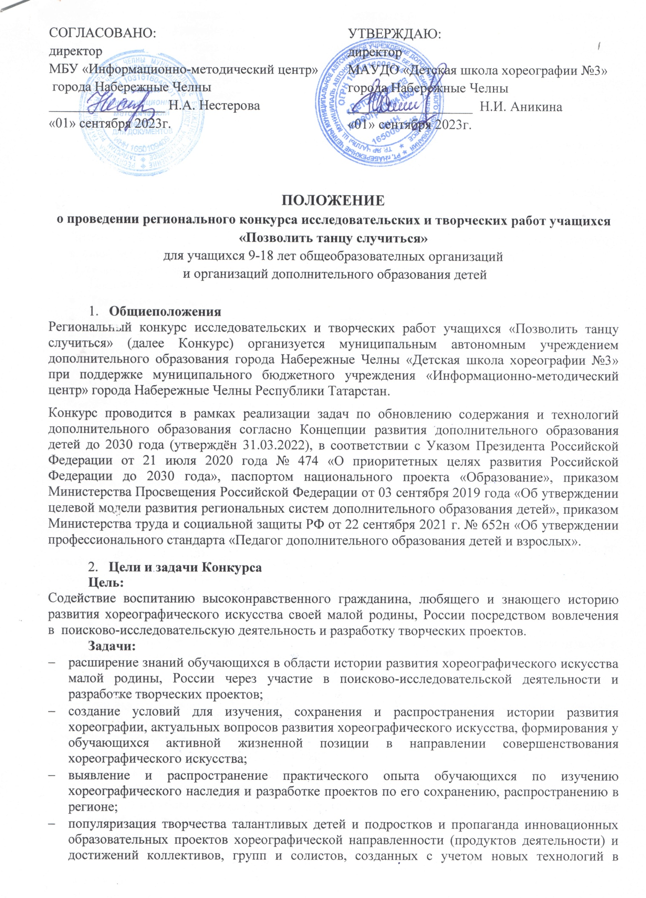

обучении и воспитании, лучших образцов современного развития хореографического искусства и отечественного образования;
-обмен творческими достижениями и возможность установления тесных контактов между участниками творческих хореографических коллективов региона;
- повышение профессиональных компетенций педагогов дополнительного образования через презентацию лучших хореографических проектов и исследовательских работ учащихся.

3. Содержание
Конкурс проводится в рамках Региональной научно-практической конференции педагогов дополнительного образования «Сохранение традиций через этнокультурные особенности народов Поволжья в хореографических коллективах».
На Конкурс могут быть представлены коллективные или индивидуальные исследовательские и творческие работы по темам:
1. Хореографическое наследие родного края: его разнообразие.
2. Листая страницы истории хореографического образования своего края (объединения, коллектива, учреждения, района, города, региона);
3. Пути и формы сохранения хореографического наследия региона.
По номинациям:
- Текстовые работы (доклад, реферат)
- Компьютерные презентации или видеоролики (видеофильмы)
- Творческие работы по постановке танцев «Танцы моих родителей(моего коллектива)», «Школа (город) танцует»и т.д.
По возрастным группам:
- младшая возрастная группа (9-12 лет)
- средняя возрастная группа (13-15 лет)
- старшая возрастная группа (16-18 лет)
- смешанная группа

- Условия проведения Конкурса:
Участие в Конкурсе бесплатное
Дата проведения: 01.11 – 20.12.2023
Место проведения: МАУДО «Детская школа хореографии №3»
Форма заявки: Приложение 1
Сроки и условия подачи заявок: заявки принимаются в срок до 05 декабря 2023 года по электронной почте Е-mail: dshx3_chelny@mail.ru
Размещение результатов Конкурса на сайте МАУДО «Детская школа хореографии №3»
https://edu.tatar.ru/n_chelny/page1581.htm/page4398659.htm

5.Участники Конкурса:
К участию в Конкурсе приглашаются учащиеся 9-18 лет общеобразовательных организаций и организаций дополнительного образования детей по возрастным категориям:

6.Форма участия:
Участники высылают видеоматериал своей конкурсной работы в формате mp4 или avi (ссылки не принимаются).
К участию в Конкурсе допускаются работы:
- текстовые (с наглядным сопровождением) объемом от 3 до 7 полных страниц
- творческие хореографические проекты хронометражем–до 5 минут
- электронные версии 3-4 минут
- сданные в установленные сроки, не содержащие элементов монтажа, сделанные на сцене при общем свете без применения дополнительных световых эффектов Видео низкого качества просматриваться не будут.
Каждый имеет право участвовать в нескольких номинациях. На каждую конкурсную работу должна быть дана отдельная заявка.

7.Координатор семинара:
Алекперова Ирина Николаевна, педагог-организатор, МАУДО «Детская школа хореографии №3» города Набережные Челны
Телефон:8(8552)57-01-58,8-927-670-70-56.

Приложение №1

Заявка
на региональный конкурс исследовательских и творческих работ
«Позволить танцу случиться»
Город, район
Направляющая организация (согласно Уставу ОО)
Название коллектива
Ф.И.О.
обучающегося автора
Ф.И.О.
обучающегося соавтора (допускается до 2-х человек)
Ф.И.О.(полностью) научного руководителя, педагога-хореографа, концертмейстера
Тема
Номинация
Возрастная группа
Контактный телефон для быстрой связи (руководителя) и e-mail.
Дополнительная информация

